MAURICIO NADER PROMOCIONA SU DISCO SOLISTA EN UNA GRAN GIRA POR CHILE

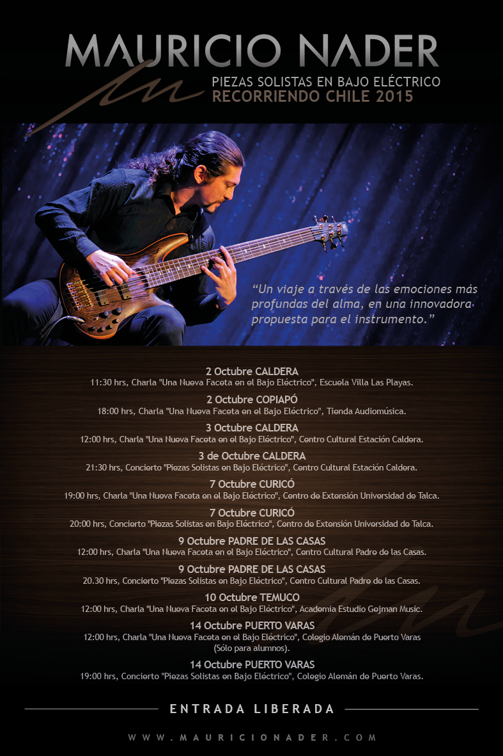

A las ya realizadas fechas en el sur de Chile (Concepción, Villarrica y Osorno) en Junio pasado, y por la IV región (Ovalle, La Serena y Andacollo) en el mes de Agosto, Mauricio suma una nueva serie de fechas en su gira promocional de su nuevo disco “Solo Pieces for Electric Bass” publicado en enero de este año 2015.

En esta oportunidad se hará partícipe además del festval “Guitarras al Puerto” en la ciudad de Caldera, junto con otros lugares más. Además, el músico ha manifestado que hay varias conversaciones con más lugares para continuar la gira durante los meses de Noviembre y Diciembre.

Toda la información de las fechas se encuentra en el afiche promocional, y para más información acerca de Mauricio, favor visitar su página web:

www.mauricionader.com

